Class____ No____ Name__________________________

Goal: どこにあるのかたずねたり、答えたりできる

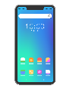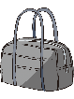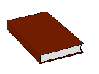

1. 上の部屋の図の中に①　ペン　　　②本　　　　　③バッグ　　　　④スマホ　　　を描こう。
2. 相手にペン（your pen）、本（your book）、バッグ（your bag）、スマホ（your smartphone）がどこにあるのかたずねて、下の部屋の図の中に描いてみよう。

How to ask：Where is your pen?

How to answer：It's on the chair.

1. 相手の絵を見て相手から聞いて描いたものと自分が描いたもので同じかどうか見比べよう。

